新 书 推 荐

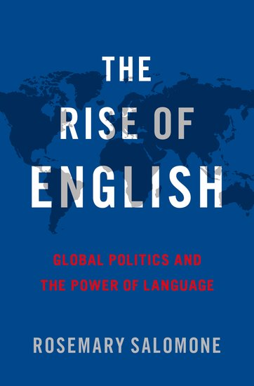
中文书名：《英语的兴起：全球政治和语言的力量》
英文书名：The Rise of English: Global Politics and the Power of Language
作 者：Rosemary Salomone
出 版 社：Oxford University Press
代理公司：ANA/Leah
出版时间：2022年3月
代理地区：中国大陆、台湾
页 数：480页
审读资料：电子稿
类 型：大众社科

内容简介：

- 对于英语作为主要通用语言在全球范围内的传播进行了精湛的阐述。
- 通过英语广泛的经济和政治影响，将美国、英国、欧洲以及印度和南非等后殖民国家的故事联系起来。
- 探讨了英语在增加一些人的经济机会，而使另一些人受到冷落时可能带来的好处和坏处。
- 论证了英语作为多语体系的一个重要组成部分可以发挥有益的作用。

这本书是关于英语在全球范围内的兴起和高风险的语言政治的概述。

世界上有四分之一的人口使用英语，英语是当今的通用语言，也是世界的通用语言。作为商业、大众媒体和国际政治的语言，英语已经因其具有的经济价值而被商品化，并且与任何特定国家日益脱离。这种流星般的“英语兴起”对交流有许多明显的好处——游客可以更轻松地出国旅游；政治领导人可以直接与他们的同行接触交谈；研究人员可以与外国同事进行合作；商业贸易可以在全球经济中蓬勃发展。

但是，英语的兴起也有着非常切实的弊端，有时甚至会产生激烈的法律冲突。在欧洲，由于法国等国家试图遏制英语的传播，政治一体化、工作流动性和大学排名的必要性与对民族语言和遗产的自豪感相竞争。在印度、南非、摩洛哥和卢旺达等国家，是按照英语的熟练程度对社会进行分层，并贬低社会上的常用语言。在美国和英国这样的以英语为母语的国家，英语将我们与非英语国家的文化和经济利益隔离开来。

在这本书中，作者罗斯玛丽·萨洛蒙对英语的空前传播以及它对全球和地方政治、经济、媒体、教育和商业的深远影响提供了一个令人瞩目的观点。从欧盟的内部运作到中国在非洲使用语言作为“软实力”，萨洛蒙利用大量的研究来讲述英语的复杂性——最终论证了英语并非是一种统治的力量，而是作为多语言主义以及超越语言和文化边界的核心组成部分。

作者简介：

罗斯玛丽·萨洛蒙（Rosemary Salomone）是圣约翰大学法学院（美国）的法学教授。作为一名语言学家兼律师，她是国际公认的语言权利、教育法律和政策以及比较平等方面的专家和评论员。她是美国法律协会的当选成员和美国律师基金会的研究员，曾是哈佛大学教育研究生院的教研员，哈佛大学教育管理研究所的讲师，以及纽约州立大学的理事。她的作品包括《真正的美国人》、《相同、不同、平等》、《学校教育的愿景》和《法律下的平等教育》。

媒体评价：

“在撰写这本有趣且内容翔实的书时，作者评估了多个案例研究——其中，英语的兴起在欧洲和各种后殖民环境中的语言、法律和政治互动中显而易见。”
——M. A. 莫里斯，克莱姆森大学，《选择相关性》（Choice Connect）一书的作者

“这是一本全景式的、充满魅力的、令人大开眼界的书，几乎每一页都有一个引人注目的事实……全书一丝不苟、细致入微地记录了从意大利到刚果等国家的语言政策之争，并分析了令人意外的赢家和输家。”
——蔡美儿（Amy Chua）, 《纽约时报》（The New York Times）

“在这个切题的、及时的历史分析中，作者采用了‘只用英语’辩论中的许多相关角度......这是一项中肯的、易懂的研究，并且提出了一个重要的问题：世界应该使用什么语言交谈？”
——《柯克斯书评》（Kirkus）

全书目录：

序言
前言
第1章：英语鸿沟
第一部分：多语言的欧洲
第2章：神话还是现实？
第3章：一场高风险的运动
第4章：“交火”中的莎士比亚
第5章：来自北方的“逆风”
第二部分：殖民主义的阴影
第6章：对非洲的“新争夺”
第7章：向法语告别
第8章：补救与变革
第9章：与拉吉对抗
第三部分：对抗单一语言的思维模式
第10章：定义赤字
第11章：重塑叙事
第12章：正在发生的革命
第13章：语言营销
结语
第14章：回顾过去，展望未来

感谢您的阅读！
请将反馈信息发至：版权负责人
Email：Rights@nurnberg.com.cn
安德鲁·纳伯格联合国际有限公司北京代表处
北京市海淀区中关村大街甲59号中国人民大学文化大厦1705室, 邮编：100872
电话：010-82504106, 传真：010-82504200
公司网址：http://www.nurnberg.com.cn
书目下载：http://www.nurnberg.com.cn/booklist_zh/list.aspx
书讯浏览：http://www.nurnberg.com.cn/book/book.aspx
视频推荐：http://www.nurnberg.com.cn/video/video.aspx
豆瓣小站：http://site.douban.com/110577/
新浪微博：安德鲁纳伯格公司的微博_微博 (weibo.com)
微信订阅号：ANABJ2002


